Info gratis initiatielessen:
Kleuters: 3 gratis opeenvolgende lessen telkens op woensdag
Anderen: 4 gratis opeenvolgende lessen (bv woe-vrij-woe-vrij)
Plusjudo (volwassenen) 2 gratis lessen

Let wel:
- als je een les gemist hebt, kan je deze niet ’inhalen’, want de datums worden doorgegeven aan de federatie voor de verzekering.
- voor wie vroeger al initiatielessen judo gevolgd heeft, gelden andere regels
- na sep/okt: 2 gratis lessen voor iedereen ipv 3 of 4

Wat breng je mee?
- Gemakkelijke sportieve kledij (die een stootje kan/mag verdragen) – training is op blote voeten
- Pantoffels (om van de kleedkamer naar de zaal te gaan)
- Identiteitskaart of document met identiteitsgegevens
- Sieraden (oorringen/armbandjes/ketting/piercing…) zijn niet toegelaten ivm kwetsuren
Welke gegevens vragen wij om in te vullen op ons secretariaat?
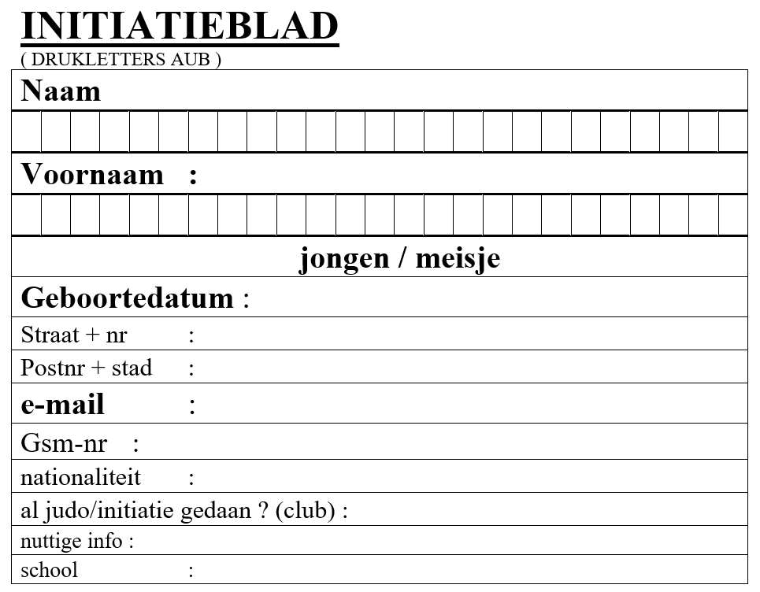
Hoe verloopt het verder?
- Na het invullen van het inschrijvingsblad voor initiatie krijgt de judoka een ‘initiatiekaart’ met de datums waarvoor hij verzekerd is.
- Uw kind neemt de kaart mee naar de dojo, zodat de lesgever kan controleren of hij/zij in orde is.
- De kaart wordt afgestempeld en in de gang voor het secretariaat gelegd.
- Na de les neem je de kaart mee naar huis en de volgende les breng je deze terug mee.
Na de initiatie
- Indien je beslist uw kind in te schrijven, is dit na akkoord van de lesgevers. In het belang van het kind wordt in de initiatielessen ook nagegaan of uw kind op dit moment in de groep kan functioneren en zich voldoende aan de regels van de judoprincipes kan houden. (Zie ook Huishoudelijk Reglement)
- Na betaling is uw kind aangesloten voor een volledig kalenderjaar. Tussenkomst in lidgeld via mutualiteit en stad Oostende is mogelijk als aan de vereisten voldaan is.

